洪泽区2020年度集体建设用地定级与基准地价成果公示

**一、地价内涵**

（一）估价期日

本次估价期日为2021年1月1日。

（二）土地使用年期

商服用地和工业用地采用法定最高出让年期，即商服用地40年、工业用地50年。宅基地使用权按“无年期限制”设定。

（三）土地开发水平

根据各土地级别内同一用途现状平均土地开发程度或2/3以上面积已经达到的宗地红线外基础设施平均水平，宗地红线内“场地平整”设定土地开发条件。具体设定条件见表1。

表1 各级别内土地开发程度表

|  |  |
| --- | --- |
| **级别** | **土 地 开 发 程 度** |
| 一 | 宗地红线外通上水、通下水、通讯、通电、通路，宗地红线内土地平整“五通一平” |
| 二 | 宗地红线外通上水、通下水、通讯、通电、通路，宗地红线内土地平整“五通一平” |
| 三 | 宗地红线外通上水、通下水、通讯、通电、通路，宗地红线内土地平整“五通一平” |

（四）平均容积率

根据洪泽区提供的详细规划资料和本次土地估价外业调查资料测算结果，商服、宅基地、工业各级别平均容积率见表2。

表2 商服用地、宅基地、工业级别平均容积率表

| **级别** | **商服用地** | **宅基地** | **工业** |
| --- | --- | --- | --- |
| 一 | 1.1 | 1.4 | 1.0 |
| 二 | 1.0 | 1.2 | 1.0 |
| 三 | 0.9 | 1.1 | 1.0 |

（五）权利状况：完整集体土地使用权市场价格。

**二、级别基准地价**

表1 商服用地级别基准地价表

单位：元/ m2

|  |  |  |  |
| --- | --- | --- | --- |
| **土地级别** | **一** | **二** | **三** |
| 基准地价 | 1040 | 740 | 500 |
| 变 幅 | 830-1250 | 590-890 | 400-600 |
| 容积率 | 1.1 | 1.0 | 0.9 |

表2 宅基地级别基准地价表

单位：元/ m2

|  |  |  |  |
| --- | --- | --- | --- |
| **土地级别** | **一** | **二** | **三** |
| 基准地价 | 820 | 570 | 400 |
| 变 幅 | 660-980 | 460-680 | 320-480 |
| 容积率 | 1.4 | 1.2 | 1.1 |

表3 工业用地级别基准地价表

单位：元/ m2

|  |  |  |  |
| --- | --- | --- | --- |
| **土地级别** | **一** | **二** | **三** |
| 基准地价 | 170 | 150 | 140 |
| 变 幅 | 160-180 | 140-160 | 130-150 |
| 容积率 | 1.0 | 1.0 | 1.0 |

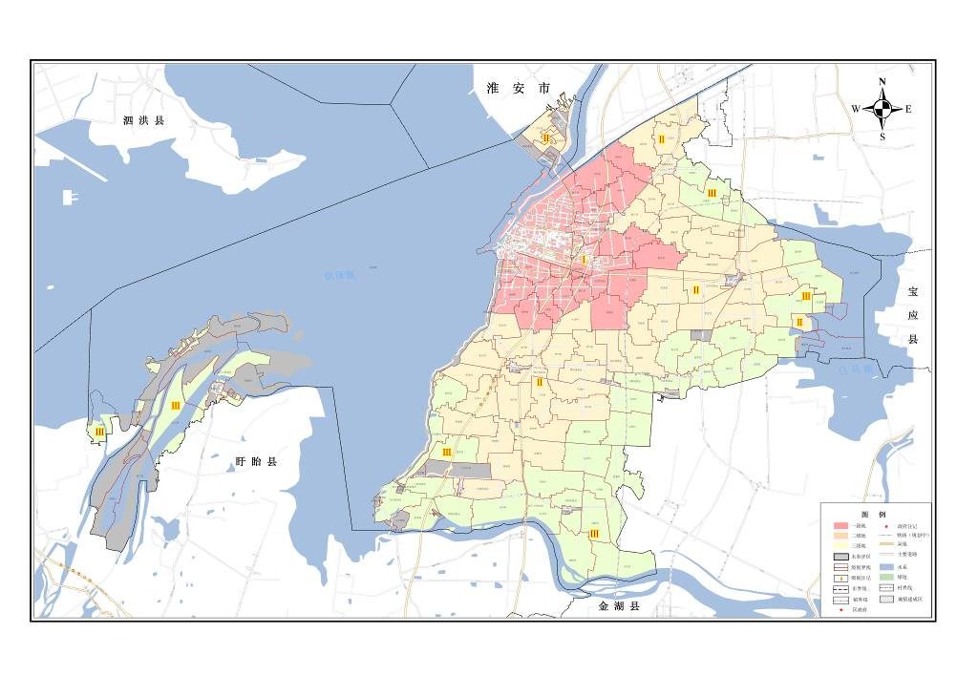**三、土地级别范围**

图1集体建设用地土地级别图